Resource: unfoldingWord® Open Bible Stories
unfoldingWord® Open Bible Stories © 2022 unfoldingWord. Released under CC BY-SA 4.0 license. unfoldingWord® Open Bible Stories has been adapted in the following languages: Tok Pisin, Arabic (عربي), French (Français), Hindi (हिंदी), Indonesian (Bahasa Indonesia), Portuguese (Português), Russian (Русский), Spanish (Español), Swahili (Kiswahili), and Simplified Chinese (简体中文) from unfoldingWord® Open Bible Stories © 2022 unfoldingWord. Released under CC BY-SA 4.0 license by Mission Mutual

unfoldingWord® Open Bible Stories

26. यीशु ने अपनी सेवकाई आरम्भ की
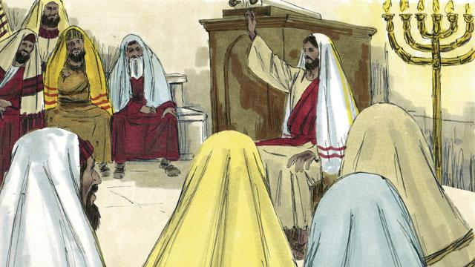
शैतान की परीक्षाओं का इंकार करने के बाद, यीशु वापिस गलील के क्षेत्र में आया। यही वह स्थान है जहाँ वह रहता था। पवित्र आत्मा उसे बहुत सामर्थ दे रहा था, और यीशु एक स्थान से दूसरे स्थान को गया और लोगों को शिक्षा दी। सभी ने उसके बारे में अच्छी बातें कहीं।
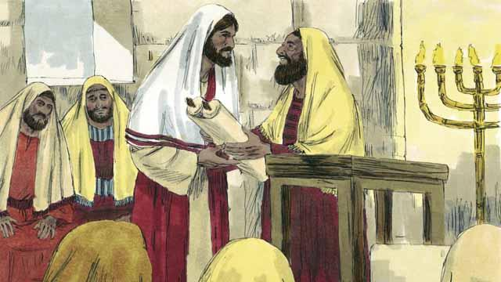
यीशु नासरत नगर में गया। यह वह गाँव है जहाँ वह अपने बचपन में रहा करता था। सब्त के दिन, वह आराधना करने के स्थान पर गया। अगुवों ने उसे यशायाह भविष्यद्वक्ता के संदेशों की एक पुस्तक दी। वे चाहते थे कि वह उसमें से पढ़े। अतः यीशु ने उस पुस्तक को खोल कर उसके एक भाग को लोगों के लिए पढ़ा।
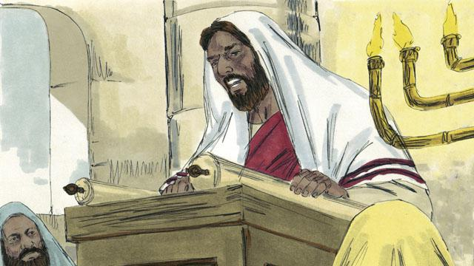
यीशु ने पढ़ा, "परमेश्वर ने मुझे अपना आत्मा दिया है ताकि मैं कंगालों में सुसमाचार प्रचार कर सकूँ। उसने मुझे इसलिए भेजा है कि कैदियों को स्वतंत्र करूँ, अंधों को फिर से दृष्टि प्रदान करूँ, और उनको छुटकारा दूँ जिनको दूसरे लोग कुचल रहे हैं। यह वह समय है जब परमेश्वर हम पर कृपालु होगा और हमारी सहायता करेगा।"
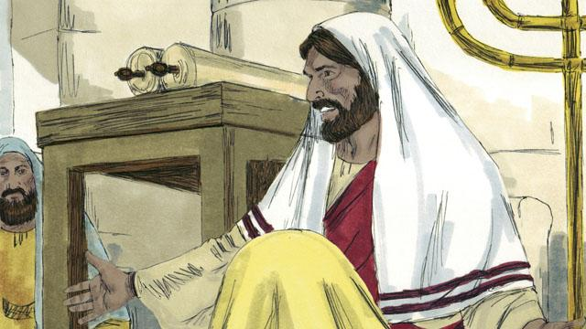
फिर यीशु बैठ गया। सब लोग उसे बड़े ध्यान से देख रहे थे। वे जानते थे कि पवित्रशास्त्र का जो भाग उसने अभी पढ़ा था वह मसीह के बारे में था। यीशु ने कहा, "जो बातें मैंने अभी तुम्हारे लिए पढ़ी हैं, वे इस समय घटित हो रही हैं।" सब लोग चकित थे। उन्होंने कहा, "क्या यह यूसुफ का पुत्र नहीं है?"
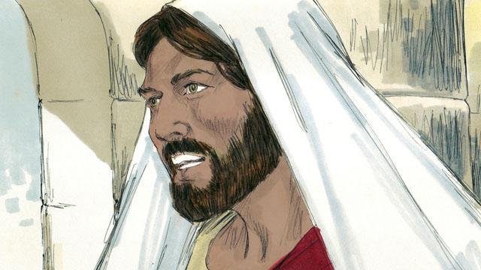
तब यीशु ने कहा, "यह सच है कि लोग किसी ऐसे भविष्यद्वक्ता को कभी स्वीकार नहीं करते जो उनके नगर में पला-बढ़ा हो। एलिय्याह भविष्यद्वक्ता के समय में, इस्राएल में बहुत सी विधवाएँ थीं। परन्तु जब साढ़े तीन वर्ष तक बारिश नहीं हुई तो परमेश्वर ने एलिय्याह को इस्राएल में किसी विधवा की सहायता करने के लिए नहीं भेजा। इसके बजाए, उसने एलिय्याह को किसी अन्य देश की विधवा के पास भेजा।"

यीशु ने कहना जारी रखा, "और एलीशा भविष्यद्वक्ता के समय में, इस्राएल में बहुत से लोग चर्म रोग से पीड़ित थे। परन्तु एलीशा ने उनमें से किसी को भी चंगा नहीं किया। उसने केवल इस्राएल के शत्रुओं के सेनापति नामान को चंगा किया।" परन्तु जो लोग यीशु को सुन रहे थे वे यहूदी थे। इसलिए जब उन्होंने उसे यह कहते हुए सुना तो वे उस पर क्रोधित हुए।
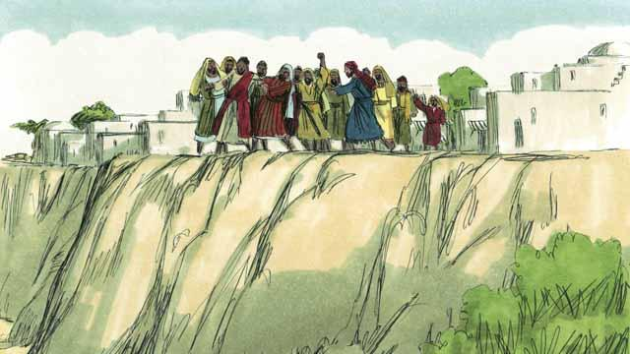
नासरत के लोगों ने यीशु को पकड़ लिया और उसे आराधना के स्थान से घसीट कर बाहर ले गए। वे उसे मार डालने के लिए नीचे फेंकने को एक चट्टान के सिरे पर ले गए। परन्तु यीशु भीड़ में से निकल गया और नासरत नगर को छोड़ कर चला गया।

फिर यीशु सारे गलील के क्षेत्र में गया, और बड़ी भीड़ उसके पास आई। वे ऐसे बहुत से लोगों को लेकर आए जो बीमार और विकलांग थे। उनमें से कुछ देख, चल, सुन या बोल नहीं सकते थे, और यीशु ने उनको चंगा किया।
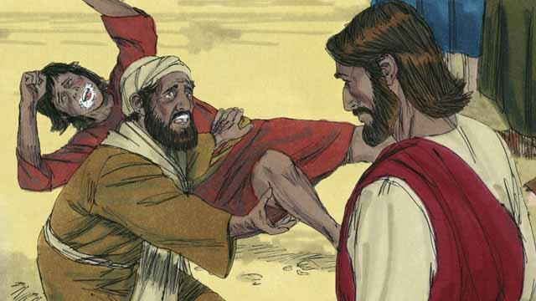
इसके अलावा, बहुत से ऐसे लोग यीशु के पास लाए गए जिनमें दुष्टात्माएँ थीं। यीशु ने दुष्टात्माओं को उनमें से निकल जाने का आदेश दिया। वे दुष्टात्माएँ अक्सर चिल्लाईं, "तू परमेश्वर का पुत्र है!" भीड़ के लोग चकित थे, और उन्होंने परमेश्वर की स्तुति की।
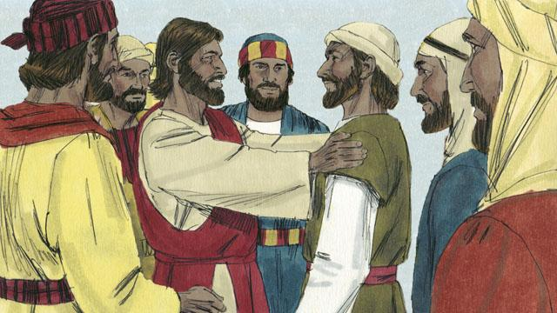
फिर यीशु ने बारह पुरुषों को चुना जिनको उसने अपने प्रेरित कहा। उन प्रेरितों ने उसके साथ यात्राएँ की और उससे शिक्षा प्राप्त की।
मत्ती अध्याय 4:12–25; मरकुस 1:14–15, 35–39; 3:13–21; लूका 4:14–30, 38–44 से एक बाइबल की कहानी

